1. 网页：百度

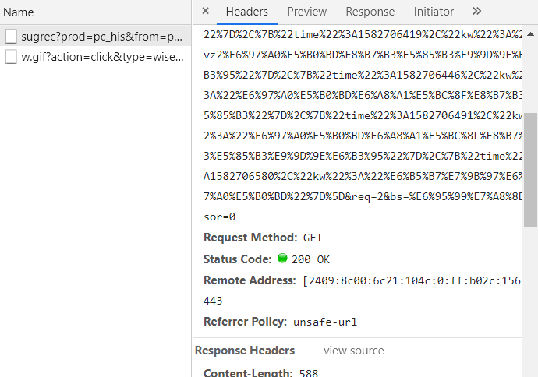

搜索关键词请求属于GET请求方式，作用为：请求指定的页面信息，并返回实体主体。

URL参数

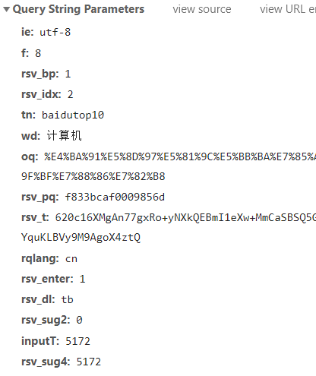

数据包  
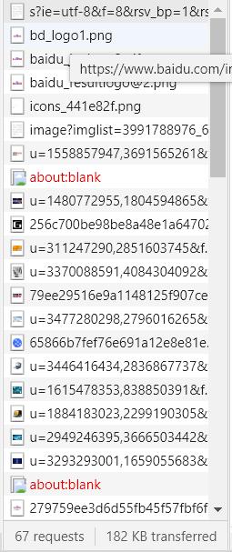

用账号密码登陆QQ邮箱的过程中产生了getinvestigate消息

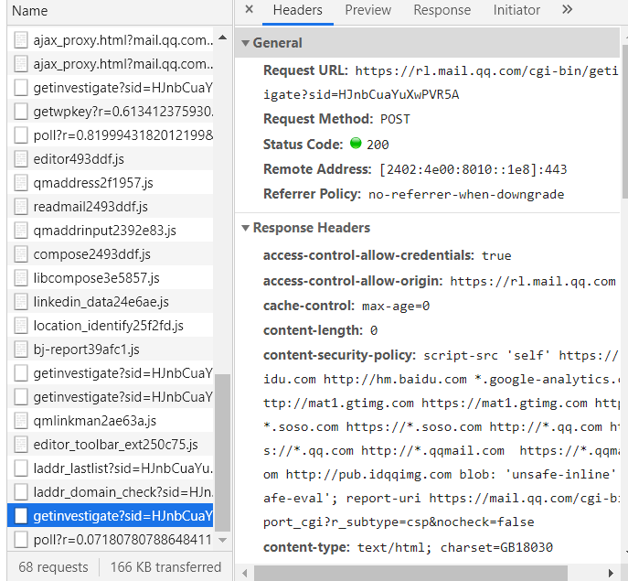

**属于POST请求，作用为：**向指定资源提交数据进行处理请求（例如提交表单或者上传文件）。数据被包含在请求体中。POST 请求可能会导致新的资源的建立和/或已有资源的修改。

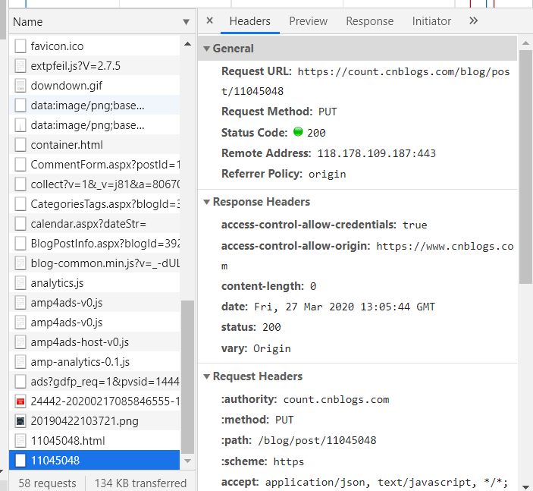

**在一个博客的刷新过程中，这个http请求属于put类型，它的作用为：从客户端向服务器传送的数据取代指定的文档的内容。**

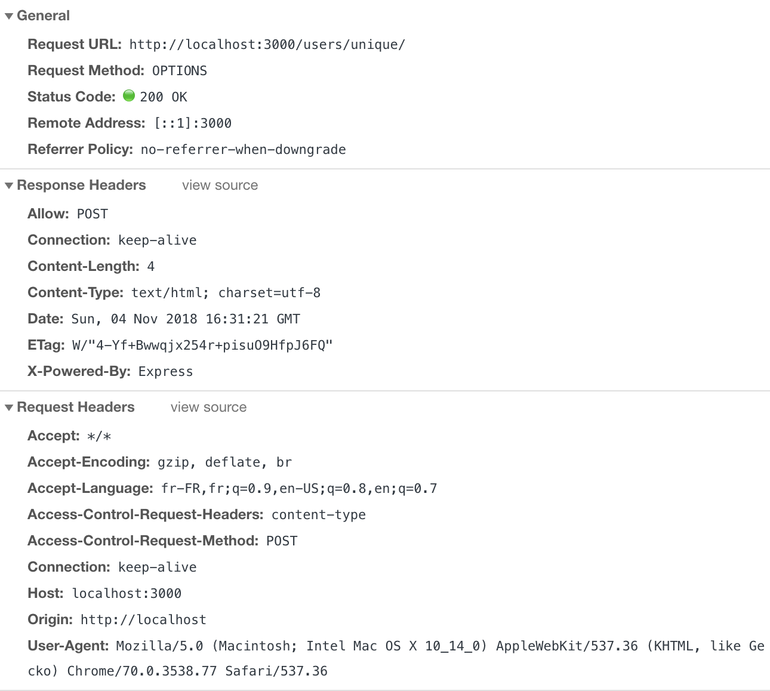

**访问github时产生的请求类型：options**

**其作用：**允许客户端查看服务器的性能。

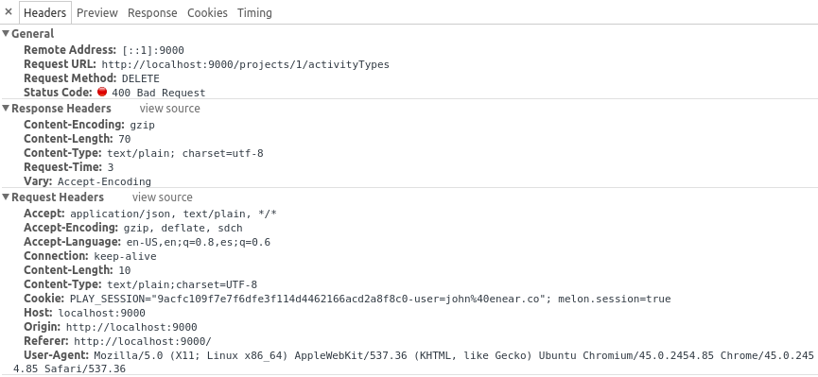

**访问csdn时产生的请求，类型为delete，其作用为：请求服务器删除request-URL所标示的资源（请求服务器删除页面）**

**场景一：**

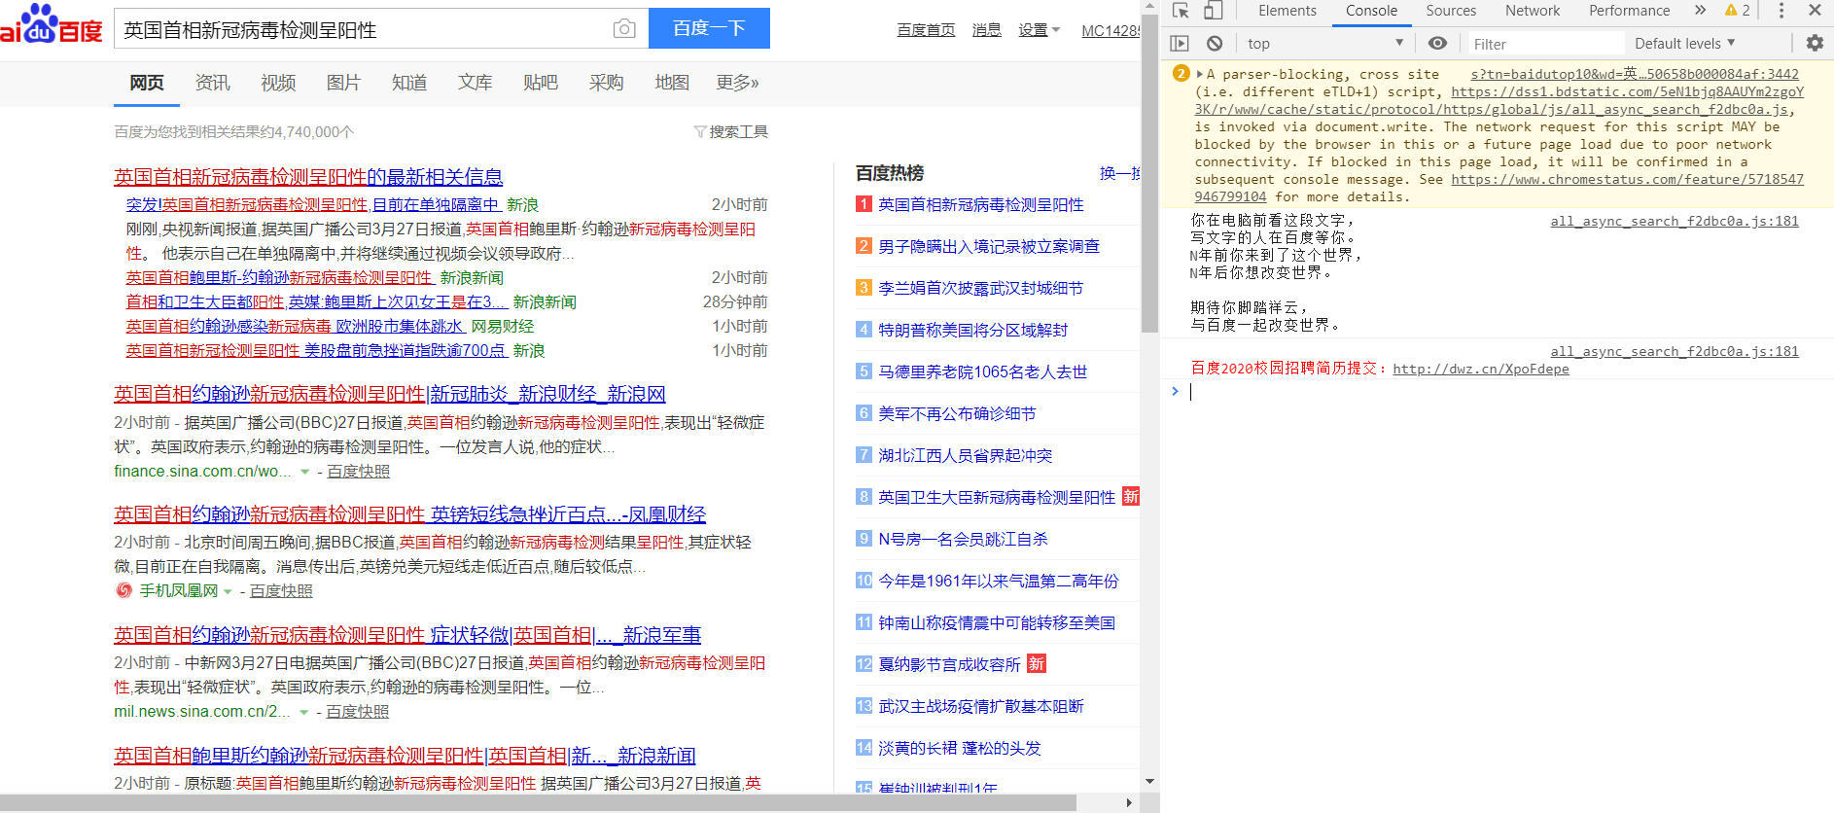

**原界面**

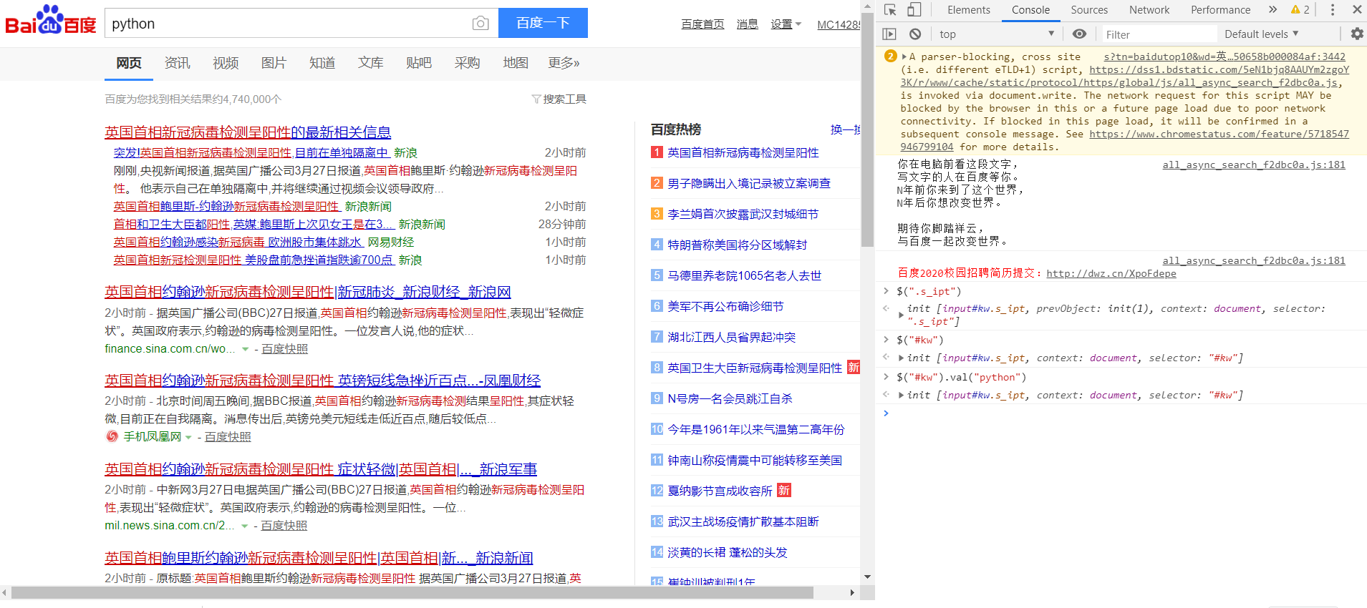

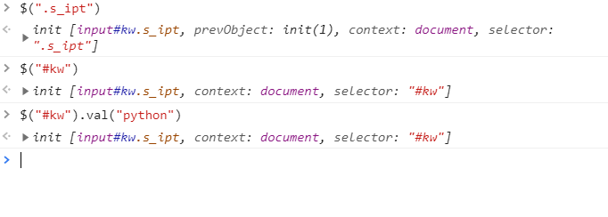

**上面代码的效果：设置了搜索框里的文本**

**场景二：**

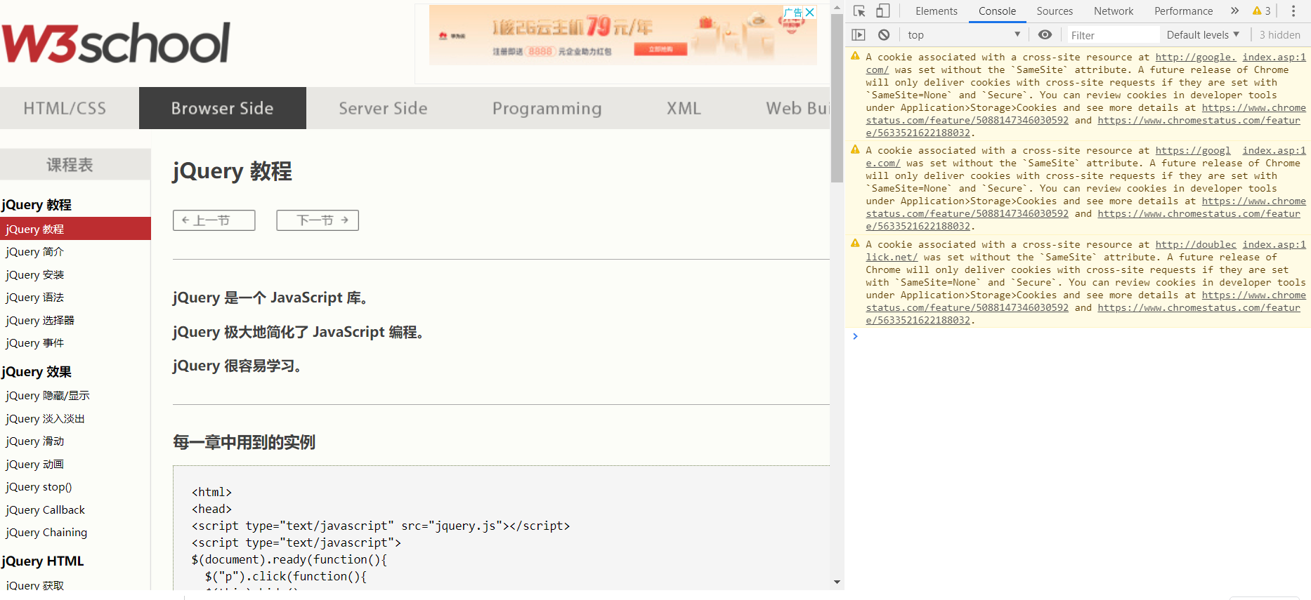

**原界面**



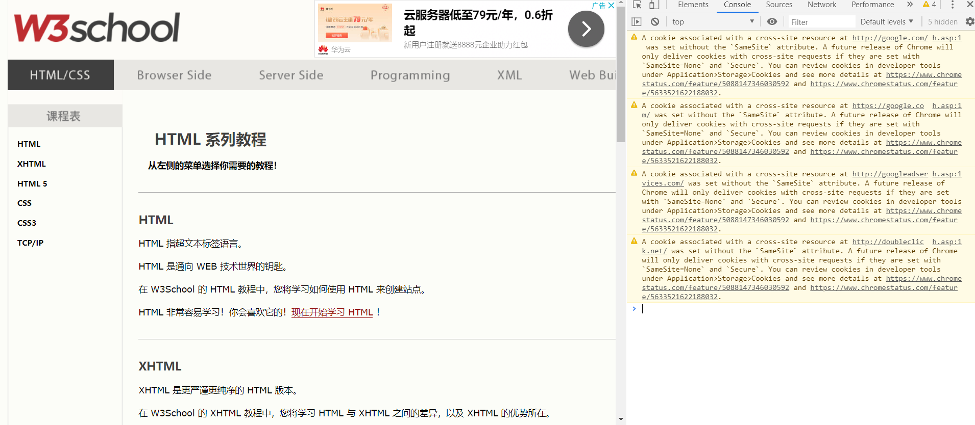

**响应后**

**场景三（计算机学院官网）**

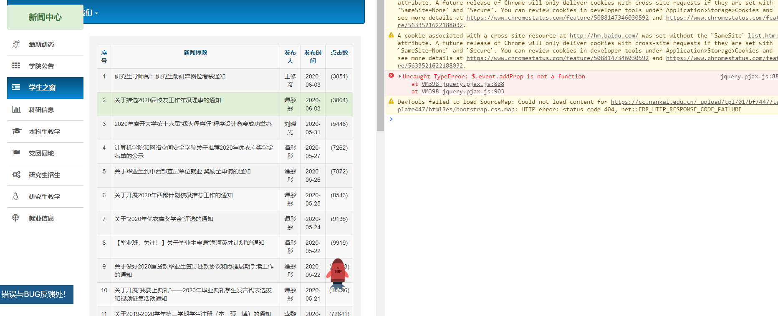

**网页中右边的新闻表中元素的类型为table类型，可通过以下方法引用数据表中的对象：**

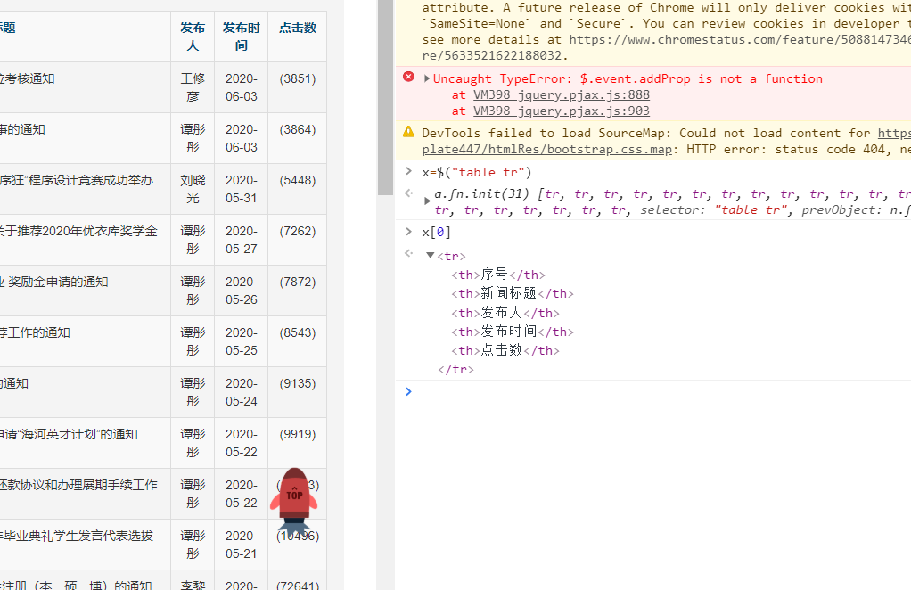

**还可按照老师上课讲过的语句访问其中的文本：**

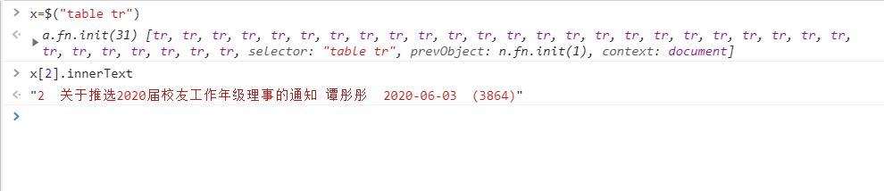

**通过click()方法模拟鼠标点击，访问网页：**

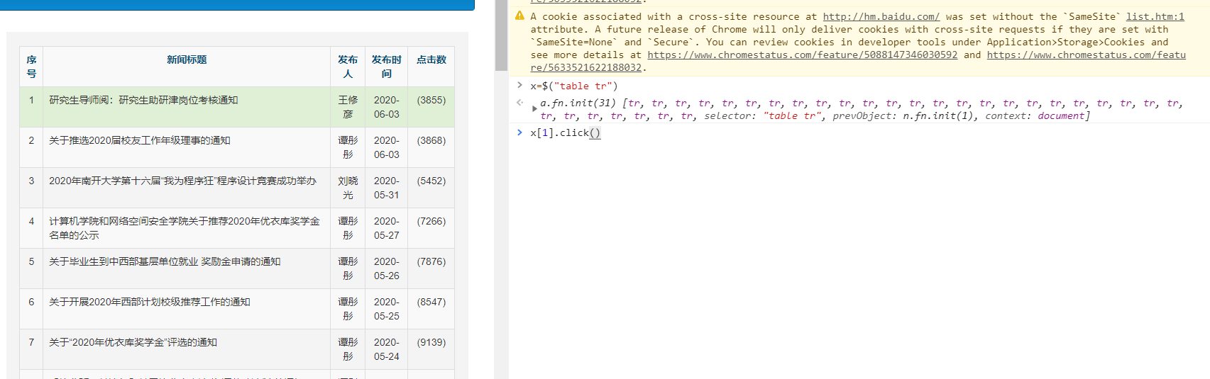

**之前的界面：**

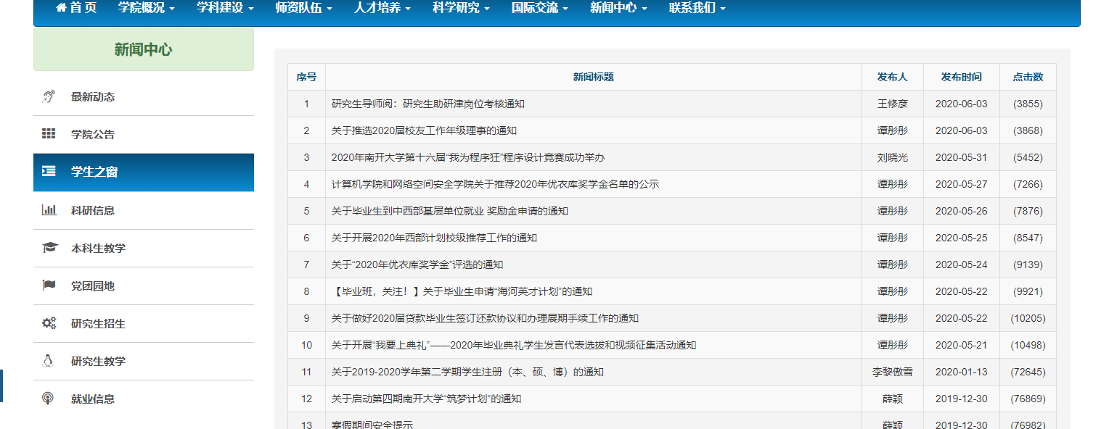

**触发x[1].click()之后的界面：**

